卷 五

金石水土部

雄 黄
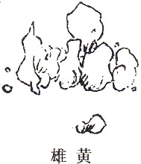
重，解毒，杀虫。
辛温有毒。得正阳之气，入肝经气分。搜肝强脾，散百节大风，杀百毒，辟鬼魅。
治惊痫痰涎，头痛眩运，暑疟澼痢，泄泻积聚(虞雍公道中冒暑，泄痢连月，梦至仙居，延之坐，壁中有词云：暑害在脾，湿气连脚，不泄则痢，不痢则疟。独炼雄黄，蒸饼和药，甘草作汤，食之安乐。别作治疗。医家大错。如方及之遂愈)。又能化血为水，燥湿杀虫，治劳疳疮疥蛇伤。
赤似鸡冠，明彻不臭，重三五两者，良孕妇佩之，转女成男。醋浸，入莱菔汁煮，干用。生山阴者名雌黄，功用略同；劣者名熏黄，烧之则臭，只堪熏疮疥，杀虫虱。

新 增(五种)
甘菊华露，清心明目，去头面风热，止眩晕。

